发明专利申请材料带图审阅版
一种面向智能体语义寻址与执行发现的受约束多阶段路由决策方法、系统、设备及存储介质
本版用于连续审阅。正式提交时仍按请求书、说明书、权利要求书、说明书摘要和说明书附图等文种分别整理。

说明书
说明书
一种面向智能体语义寻址与执行发现的受约束多阶段路由决策方法、系统、设备及存储介质
技术领域
本发明涉及人工智能、自然语言处理、智能体服务发现、计算机网络服务路由和计算机软件技术领域，尤其涉及一种面向智能体语义寻址与执行发现的受约束多阶段路由决策方法、系统、设备及存储介质。
背景技术
随着大模型和智能体技术的发展，互联网基础资源场景中的服务对象逐步由传统静态资源扩展为可调用的能力节点、服务实例以及围绕任务约束动态组织的服务入口。在实际应用中，用户通常采用自然语言形式表达请求，而请求内容往往同时包含主任务、辅助诉求、风险限制、行业语境、时间约束和地域约束等多种信息。如何将该类自然语言请求稳定映射为正确的智能体能力地址，并进一步选择合适的智能体实例，已经成为智能体服务体系中的关键技术问题。
现有技术中，一类方案主要依赖注册中心、服务名片或标签索引等机制，对智能体服务进行登记和发现。此类方案能够在一定程度上解决“有哪些服务可用”的问题，但往往更侧重于服务注册、元数据管理和实例发现，对于自然语言请求在多能力竞争、主次意图并存、层级粒度冲突以及高风险约束触发等情形下的稳定寻址能力不足。换言之，现有注册发现体系能够回答“有哪些智能体实例可供选择”，却难以稳定回答“当前请求最应交给哪一类能力处理”。
另一类方案尝试通过单一大模型直接对自然语言请求进行意图识别或路由决策。该类方案在简单场景下具有较高灵活性，但在复杂场景下仍然存在明显不足。首先，单一模型的判断通常依赖单一路径推理，容易在同层级候选竞争、父子节点冲突、跨领域语义重叠等问题上产生波动。其次，此类方案通常直接输出最终结果，而缺乏对候选来源、判断依据、改判条件和责任边界的结构化记录，使得系统很难支持事后复盘、错误归因和结果审计。再次，当模型需要在能力判断和实例选择之间同时作出决策时，能力层语义误差与实例层动态变化容易相互干扰，不利于工程上对错误来源进行分层分析。
还有一些多智能体讨论或投票类方案，通过多个模型实例或多个角色参与讨论，以期提升复杂任务的判断质量。然而，现有多数方案仍然属于开放式讨论范式，缺乏严格的候选边界限制。即便能够得到较丰富的多视角判断，系统仍然可能生成候选集合之外的新结果，或者在高风险、跨领域、层级替换等敏感场景下缺少明确的覆盖控制机制，导致最终结果虽有“讨论过程”，却不一定具备稳定可控的工程属性。
因此，现有技术至少存在以下问题：第一，缺乏一种将自然语言请求稳定映射到语义能力地址的受约束路由机制；第二，缺乏一种在召回得到的候选集合内对快路径裁决结果进行复核且具有责任边界的慢路径共识机制；第三，缺乏一种将主能力判断、相关能力恢复与执行实例确定分层处理的结构化方案；第四，缺乏一种能够完整记录召回、裁决、共识、覆盖控制和实例选择过程的结构化决策轨迹机制。
发明内容
本发明的目的在于提供一种面向智能体语义寻址与执行发现的受约束多阶段路由决策方法、系统、设备及存储介质，以解决现有技术中自然语言请求在智能体服务场景下难以稳定映射为正确能力地址、复杂场景下缺乏候选集合内部复核机制、能力路由与实例选择耦合过深以及过程难以回放审计的问题，从而提高路由结果的稳定性和过程可审计性。
为实现上述目的，本发明采用如下技术方案。
本发明提供一种面向智能体语义寻址与执行发现的受约束多阶段路由决策方法，包括以下步骤：接收用户请求，所述用户请求至少包括自然语言查询信息，并可进一步包括上下文信息、约束信息以及智能体注册快照；基于预设命名空间中各节点的描述信息，对所述用户请求执行召回处理，获得语义能力地址候选集合；在所述语义能力地址候选集合内执行快路径裁决，得到初始主能力地址、初始相关能力地址、裁决置信度、候选竞争差值以及慢路径触发指示；响应于所述慢路径触发指示满足预设触发条件，在所述语义能力地址候选集合内执行异质共识处理，获得最终主能力地址和最终相关能力地址，其中，所述异质共识处理被限定为仅在所述语义能力地址候选集合内进行，而不生成所述语义能力地址候选集合之外的新语义能力地址；根据所述最终主能力地址，从所述智能体注册快照中筛选与所述最终主能力地址精确对应的智能体实例地址候选集合；对所述智能体实例地址候选集合进行过滤和排序，确定目标智能体实例地址及其对应调用端点；并输出所述最终主能力地址、最终相关能力地址、目标智能体实例地址、调用端点以及与所述路由决策过程对应的结构化决策轨迹。
在一些实施方式中，所述预设命名空间中各节点的描述信息至少包括别名信息、描述信息、层级关系信息、行业标签信息、风险标签信息、动作标签信息和对象标签信息中的至少一项。系统通过对自然语言查询信息和上下文信息进行解析，计算命名空间节点对应的候选相关度，并进一步结合层级重排、父级回落、混淆源标记等策略获得语义能力地址候选集合。
在一些实施方式中，所述快路径裁决至少输出初始主能力地址、初始相关能力地址、裁决置信度、候选竞争差值以及慢路径触发原因。所述慢路径触发条件至少包括以下条件中的一项：所述裁决置信度低于预设置信度阈值；所述候选竞争差值低于预设差值阈值；所述用户请求对应高风险场景；所述用户请求同时包含主意图与次意图且二者存在冲突。
在一些实施方式中，所述异质共识处理包括：基于所述快路径裁决结果构造语义交接信息；针对多个职责角色分别构造候选视图；基于所述候选视图，由所述多个职责角色分别输出角色提案和角色信号；对所述角色提案和角色信号进行聚合，获得所述最终主能力地址和所述最终相关能力地址。所述多个职责角色至少包括领域专家角色、治理风险角色、层级解析角色和用户偏好角色中的至少一部分。
在一些实施方式中，所述角色提案和角色信号至少包括以下信息中的多项：角色所支持的主能力地址提案、角色所支持的相关能力地址提案、角色对是否维持快路径裁决结果或者是否覆盖快路径裁决结果的立场标识、角色对目标候选的支持信号或阻断信号或中立信号、角色信号强度以及角色信号所针对的语义能力地址。
在一些实施方式中，所述异质共识处理还包括覆盖控制步骤，所述覆盖控制步骤用于控制异质共识处理是否允许覆盖所述快路径裁决得到的初始主能力地址，所述覆盖控制步骤在一些实施方式中还可作为覆盖授权控制过程。所述覆盖控制步骤至少基于以下条件中的多项进行判断：支持覆盖的角色提案数量是否达到预设票数门限；覆盖后的候选得分相对于所述初始主能力地址对应候选得分的增益是否达到预设得分增益门限；支持覆盖的显式证据强度是否达到预设显式证据门限；以及当覆盖涉及高风险场景、层级替换或跨领域替换时，是否满足责任角色确认条件或二轮复核条件。当所述覆盖控制步骤判定不允许覆盖所述初始主能力地址时，维持所述初始主能力地址作为所述最终主能力地址，并在所述结构化决策轨迹中记录覆盖阻断原因。
在一些实施方式中，所述对所述智能体实例地址候选集合进行过滤和排序，包括：剔除与所述最终主能力地址不完全匹配的智能体实例地址候选；剔除离线状态、非在线状态、缺失调用端点或者输入输出模式不兼容的智能体实例地址候选；对通过过滤的智能体实例地址候选分别计算实例匹配度、健康度、实例曝光公平度以及提供方曝光公平度；并基于所述实例匹配度、所述健康度、所述实例曝光公平度以及所述提供方曝光公平度确定排序结果。
在一些实施方式中，所述排序结果通过以下方式确定：根据能力匹配信息、模式匹配信息和标签匹配信息生成基础得分；根据智能体实例在线状态和心跳时间生成健康得分；根据智能体实例曝光计数生成实例曝光公平因子；根据提供方曝光计数生成提供方曝光公平因子；将所述基础得分、所述健康得分、所述实例曝光公平因子和所述提供方曝光公平因子组合，得到最终排序得分。
在一些实施方式中，所述结构化决策轨迹至少包括以下信息中的多项：语义能力地址候选集合、快路径裁决结果、慢路径触发原因、角色提案、角色信号、覆盖阻断原因、智能体实例过滤原因以及目标智能体实例地址的排序依据。
本发明还提供一种面向智能体语义寻址与执行发现的受约束多阶段路由决策系统，包括候选生成模块、快路径裁决模块、慢路径共识模块、实例筛选与排序模块以及轨迹记录模块，其中，各模块协同配合以实现上述方法。
本发明还提供一种电子设备，包括处理器和存储器，所述存储器中存储有计算机程序，所述计算机程序在所述处理器上运行时，使所述电子设备执行上述方法。
本发明还提供一种计算机可读存储介质，其上存储有计算机程序，所述计算机程序被处理器执行时，实现上述方法。
与现有技术相比，本发明至少具有以下有益效果：
第一，本发明通过将语义能力地址裁决与智能体实例地址选择分层处理，降低了实例动态变化对能力路由判断的干扰，使系统能够分别分析能力层错误与实例层错误，并将主能力判断、相关能力恢复与执行实例确定区分处理。
第二，本发明通过在快路径裁决与慢路径共识之间引入受约束的多阶段决策链，既能在普通请求上保持较低成本，又能在所述语义能力地址候选集合限定的边界内对复杂请求进行复核，从而提升复杂场景下的路由稳定性。
第三，本发明通过职责角色划分、语义交接信息和覆盖控制机制，使慢路径共识不再是无边界开放讨论，而是具有候选边界、责任边界和覆盖授权约束的受控共识过程，有利于提高高风险、跨领域以及层级冲突场景下的可控性。
第四，本发明通过记录结构化决策轨迹，能够支持事后回放、错误归因、过程解释和工程审计，从而提升结果解释性和过程可审计性。
第五，本发明通过在实例选择阶段引入健康度和公平曝光因子，有助于避免单一实例或单一提供方长期垄断执行机会，提高执行层调度的均衡性。
附图说明
图1为本发明一种面向智能体语义寻址与执行发现的受约束多阶段路由决策方法的总体流程示意图。
图2为本发明中语义能力地址与智能体实例地址的两层地址关系示意图。
图3为本发明中异质共识处理与覆盖控制过程的结构示意图。
图4为本发明中智能体实例地址候选集合过滤与排序过程的示意图。
图5为本发明中结构化决策轨迹的数据组织示意图。
具体实施方式
下面结合附图和具体实施方式对本发明作进一步详细说明。应当理解，以下实施方式仅用于解释本发明，而不用于限定本发明的保护范围。在不冲突的情况下，本说明书中的实施方式及实施方式中的技术特征可以相互组合。
如图2所示，在本发明中，语义能力地址用于表示请求应交由哪一类智能体能力进行处理，智能体实例地址用于表示承担具体执行任务的智能体实例。其中，语义能力地址是稳定的语义层对象，智能体实例地址是面向执行层的动态对象。通过将二者区分，系统能够先回答“应交给哪类能力处理”，再回答“由哪个具体实例执行”。在一些实施方式中，系统还可在主能力判断之外恢复相关能力地址，从而将主能力判断、相关能力恢复与执行实例确定拆分为可独立分析的处理层级。
如图1所示，在一个实施方式中，系统首先接收用户请求。所述用户请求至少包括自然语言查询信息，例如用户提出的“帮我安排云南国庆出行并兼顾预算与不吃辣饮食偏好”之类的自然语言表达。所述用户请求还可包括上下文信息，例如预算、地域、时间、行业语境、权限约束或合规要求；还可包括约束信息，例如高风险场景标记、必须在线执行标记或指定行业边界；还可包括智能体注册快照，用于后续实例筛选与排序。
在一个实施方式中，系统基于预设命名空间中各节点的描述信息执行召回处理。所述命名空间中的每个节点可对应一个候选语义能力地址，并且与该节点关联有别名信息、描述信息、层级关系信息、行业标签信息、风险标签信息、动作标签信息和对象标签信息中的至少一项。例如，一个命名空间节点可以表示发票核验能力，另一个命名空间节点可以表示税务分析能力。系统将自然语言查询信息和上下文信息映射到所述命名空间节点的描述空间中，计算各命名空间节点的候选相关度，再根据候选相关度生成语义能力地址候选集合。
在一些实施方式中，所述召回处理并非简单的关键词匹配，而是至少综合采用以下策略中的一项：别名命中、描述相似度匹配、上下文元数据匹配、层级重排、父级回落和混淆源标记。层级重排用于在父节点、子节点和同层级竞争节点之间形成更适配的候选排序；父级回落用于在细粒度节点证据不足时，将其上层节点保留为可接受候选；混淆源标记用于标识跨领域重叠、同层级竞争或父子链冲突等可能导致后续裁决不稳定的来源。
在一个实施方式中，系统在获得语义能力地址候选集合后，执行快路径裁决。快路径裁决仅在语义能力地址候选集合内部进行，不生成候选集合外的新结果，从而使后续裁决限定在所述语义能力地址候选集合内进行。快路径裁决可以基于规则、模型或规则与模型结合的方式实现。快路径裁决至少输出初始主能力地址、初始相关能力地址、裁决置信度、候选竞争差值以及慢路径触发原因中的至少一部分。
例如，在一个实施方式中，快路径裁决不仅判断“哪个候选最像主任务”，还判断“是否存在明确辅助诉求对应的相关能力地址”。如果自然语言查询中同时包含主出行安排和天气辅助诉求，系统可将行程规划能力确定为初始主能力地址，并将天气能力保留为初始相关能力地址。如果查询中仅体现单一主任务，则初始相关能力地址可以为空或较少。
在一个实施方式中，所述裁决置信度由主候选得分与主候选和次高竞争候选之间的分差共同决定。例如，可采用主候选得分与候选分差的加权组合作为置信度，其中主候选得分权重高于候选分差权重，以兼顾主候选绝对得分和与竞争候选之间的区分度。
在一些实施方式中，系统根据预设触发条件决定是否进入慢路径共识。所述预设触发条件至少可以包括以下条件中的一项：裁决置信度低于预设置信度阈值；候选竞争差值低于预设差值阈值；用户请求对应高风险场景；用户请求同时包含主意图与次意图且二者存在冲突。例如，当主能力候选与次高候选在得分上非常接近时，或者查询涉及合规、安全、审核等高风险场景时，系统可触发慢路径共识。
在本发明一个实现中，所述预设触发条件可采用如下示例口径：当裁决置信度低于预设置信度阈值时触发低置信升级；当主候选与次高竞争候选的分差低于预设差值阈值时触发小分差升级；当请求属于高风险场景且候选分差未达到更严格的高风险阈值，或者存在治理回落信号时触发高风险升级；当头部候选之间的辅助分差信号不足以稳定区分候选时触发近似竞争升级；当请求具有明显主次意图结构但快路径未能稳定恢复相关能力地址时触发主次意图冲突升级。
如图3所示，在一个实施方式中，系统在进入慢路径共识前，首先根据快路径裁决结果构造语义交接信息。所述语义交接信息至少包括主意图、次意图、不确定性摘要和竞争候选注释中的至少一项。主意图用于概括系统当前判断的主任务语义，次意图用于概括辅助诉求，不确定性摘要用于说明当前为何难以仅依赖快路径完成稳定判断，竞争候选注释用于说明哪些候选虽然未被当前选中但具有竞争性以及其竞争原因。
在一个实施方式中，系统为多个职责角色分别构造候选视图。所述多个职责角色至少可以包括领域专家角色、治理风险角色、层级解析角色和用户偏好角色中的三个或全部。领域专家角色侧重判断候选与任务语义的直接匹配程度；治理风险角色侧重判断高风险、治理边界和跨域约束是否允许改判；层级解析角色侧重判断父子节点、粒度细化和兄弟节点竞争关系；用户偏好角色侧重判断主次意图拆分、辅助诉求恢复和偏好适配。
在一些实施方式中，各职责角色并非看到完全相同的信息，而是至少基于自身职责对候选视图进行裁剪或重组。例如，治理风险角色可优先看到与风险标签、合规标签或边界条件相关的信息；层级解析角色可优先看到候选间的父子关系、同链关系或层级粒度关系；用户偏好角色可优先看到主意图、次意图和候选与辅助诉求的适配信息。通过构造角色差异化候选视图，可以减少多个角色对相同信息的机械重复判断。
在一个实施方式中，各职责角色基于对应候选视图分别输出角色提案和角色信号。角色提案至少可以包括角色所支持的主能力地址提案和角色所支持的相关能力地址提案。角色信号至少可以包括角色对是否维持快路径裁决结果或者是否覆盖快路径裁决结果的立场标识、角色对目标候选的支持信号或阻断信号或中立信号、角色信号强度以及角色信号所针对的语义能力地址。
在一个实施方式中，系统对角色提案和角色信号进行聚合，得到候选的聚合结果。聚合时可以综合考虑角色投票数量、角色置信度、候选显式证据强度以及与快路径裁决之间的差值关系。例如，对于某个竞争候选，如果其获得多个角色支持、在语义证据上明显强于当前初始主能力地址，并且该支持并未违反治理或层级约束，则其可在聚合阶段进入覆盖判断或覆盖授权判断。
在一个实施方式中，系统还执行覆盖控制步骤，用于控制慢路径共识是否允许覆盖所述快路径裁决得到的初始主能力地址。所述覆盖控制步骤至少基于以下条件中的多项进行判断：支持覆盖的角色提案数量是否达到预设票数门限；覆盖后的候选得分相对于所述初始主能力地址对应候选得分的增益是否达到预设得分增益门限；支持覆盖的显式证据强度是否达到预设显式证据门限；以及当覆盖涉及高风险场景、层级替换或跨领域替换时，是否满足责任角色确认条件或二轮复核条件。
其中，责任角色确认条件可用于确保敏感覆盖并非由不具备相应职责的角色单独驱动。例如，当覆盖涉及高风险场景时，系统可要求治理风险角色给出支持信号；当覆盖涉及层级替换时，系统可要求层级解析角色给出支持信号；当覆盖涉及主次意图拆分时，系统可要求用户偏好角色给出支持信号。二轮复核条件可用于在候选得分相近但覆盖敏感时，对前两名候选或当前主候选与竞争候选再次进行复核，以提升覆盖决策的稳定性。
在本发明一个实现中，所述覆盖控制步骤可采用如下示例口径：支持覆盖的角色提案数量至少达到预设票数门限，并可随参与角色总数按比例缩放；覆盖候选的聚合得分至少高于初始主能力地址对应候选聚合得分，且达到预设得分增益门限；支持覆盖的显式证据强度至少达到预设显式证据门限。对于高风险覆盖、层级替换覆盖或跨领域覆盖，如果第一轮共识分差不足以稳定支撑改判，优选触发第二轮复核；如果竞争候选没有比初始主能力地址更强的主任务显式命中证据，或者治理风险角色/层级解析角色未给出必要支持，则阻断覆盖。
在一个实施方式中，当覆盖控制步骤判定允许覆盖时，系统将被支持的竞争候选确定为最终主能力地址；当覆盖控制步骤判定不允许覆盖时，系统维持初始主能力地址作为最终主能力地址，并在结构化决策轨迹中记录覆盖阻断原因，例如票数不足、显式证据不足、治理角色未确认或层级角色未确认等。
在一些实施方式中，系统在确定最终主能力地址后，还确定最终相关能力地址。最终相关能力地址可以来自快路径裁决中的初始相关能力地址，也可以由慢路径共识在候选集合内部补充恢复。为了避免相关能力地址与最终主能力地址重复或形成同链冗余，系统可以在恢复相关能力地址时，对链式重复和同类过度展开进行约束。
如图4所示，在一个实施方式中，系统根据最终主能力地址，从智能体注册快照中筛选与其精确对应的智能体实例地址候选集合，以完成执行实例确定。所述智能体注册快照中可至少包含以下信息中的多项：智能体实例地址、对应语义能力地址、提供方标识、调用端点、实例状态、最近心跳时间、标签信息、技能信息、输入模式、输出模式、实例曝光计数以及提供方曝光计数。
在一个实施方式中，系统对智能体实例地址候选集合进行过滤。过滤条件至少可以包括：剔除与最终主能力地址不完全匹配的实例地址候选；剔除处于离线状态、非在线状态或未准备状态的实例地址候选；剔除缺失调用端点的实例地址候选；剔除输入输出模式不兼容的实例地址候选。通过先执行硬过滤，可避免后续排序阶段对本不应参与竞争的实例进行评分。
在一个实施方式中，系统对通过过滤的智能体实例地址候选分别计算实例匹配度、健康度、实例曝光公平度以及提供方曝光公平度。实例匹配度可由能力匹配信息、模式匹配信息和标签匹配信息生成；健康度可由智能体实例在线状态和心跳时间生成；实例曝光公平度可根据该实例历史曝光计数生成；提供方曝光公平度可根据对应提供方历史曝光计数生成。
例如，在一个实施方式中，系统首先根据能力匹配信息、模式匹配信息和标签匹配信息生成基础得分；然后根据最近心跳时间采用衰减函数生成健康得分；再根据实例曝光计数生成实例曝光公平因子；再根据提供方曝光计数生成提供方曝光公平因子；最后将基础得分、健康得分、实例曝光公平因子和提供方曝光公平因子组合，得到最终排序得分。基于最终排序得分，可以得到目标智能体实例地址及其对应调用端点。
在本发明一个实现中，所述基础得分可由能力匹配项、模式或 Schema 匹配项以及标签匹配项加权组合得到；健康得分可通过最近心跳时间的指数衰减函数生成；实例曝光公平因子和提供方曝光公平因子可采用关于曝光次数的反平方根衰减函数计算；当两个候选实例最终排序得分差值低于预设微小阈值时，可触发稳定排序或平局处理。
在一些实施方式中，相关能力地址的恢复还可采用独立的相关能力复核逻辑。该逻辑可至少基于相关能力候选得分、是否跨一级领域、是否涉及高风险相关能力以及相关能力与主能力之间的冲突关系进行判断。在本发明一个实现中，相关能力复核可在相关能力置信度不足、相关能力与最高未选候选之间的分差过小、或已选相关能力跨一级领域时被触发；在复核阶段，对于跨一级领域新增相关能力可采用比同一级领域更严格的门限条件。
如图5所示，在一个实施方式中，系统还生成结构化决策轨迹。所述结构化决策轨迹至少包括以下信息中的多项：语义能力地址候选集合、快路径裁决结果、慢路径触发原因、角色提案、角色信号、覆盖阻断原因、智能体实例过滤原因以及目标智能体实例地址的排序依据。通过该结构化决策轨迹，系统能够支持如下分析任务：判断错误来自召回阶段还是裁决阶段；判断某次覆盖为何发生或为何被阻断；判断某个实例为何被过滤或为何最终胜出。
在本发明一个实现中，所述结构化决策轨迹可采用统一的运行轨迹 Schema 进行组织。该 Schema 至少约束如下字段组：召回阶段的候选快照字段组、快路径阶段的主能力地址和相关能力地址字段组、慢路径阶段的角色提案和覆盖控制字段组、实例选择阶段的过滤和排序字段组以及终局输出字段组。通过统一 Schema，可确保不同阶段输出可被程序化校验，并便于后续回放、审计和错误定位。
以下给出若干具体应用示例，以进一步说明本发明的技术方案。
实施例一
用户提出自然语言请求，该请求仅包含明确主任务，且候选竞争差值较大。系统在召回后，通过快路径裁决直接得到初始主能力地址，并判断裁决置信度高于预设置信度阈值，且不存在高风险场景与主次意图冲突，因此不触发慢路径共识。系统随后根据最终主能力地址进行智能体实例地址筛选和排序，输出目标智能体实例地址、调用端点以及结构化决策轨迹。在该实施例中，系统以较低执行成本完成稳定路由。
实施例二
用户提出的自然语言请求同时包含主任务和辅助诉求，且候选之间存在明显层级竞争。系统在召回后，虽然能够得到初始主能力地址，但裁决置信度较低且候选竞争差值较小，因此触发慢路径共识。系统构造语义交接信息并分别向领域专家角色、层级解析角色和用户偏好角色提供候选视图。各角色输出角色提案和角色信号后，系统执行聚合和覆盖控制。如果覆盖控制判定竞争候选在语义证据和责任角色确认上均满足条件，则将该竞争候选确定为最终主能力地址；否则维持初始主能力地址，并记录覆盖阻断原因。
例如，对于“先把一页材料的骨架搭出来；另外，把哪些地方容易踩线顺手记一下”这一类请求，系统可将文档材料类能力确定为主能力地址，并将风险治理类能力恢复为相关能力地址。该实施例说明，本发明能够在同一请求中拆分主任务与顺带诉求，而不把顺带诉求错误提升为主能力。
实施例三
用户请求被确定为高风险场景。系统在快路径裁决后，尽管某个竞争候选在局部语义得分上略高于初始主能力地址，但由于该覆盖涉及高风险场景，因此覆盖控制步骤要求治理风险角色给出明确支持，并可进一步触发二轮复核。若治理风险角色未确认，或者显式证据强度不足，则系统维持初始主能力地址作为最终主能力地址。通过该实施例可见，本发明在高风险场景下并非单纯追求激进改判，而是通过责任角色确认机制提升结果可控性。
例如，对于“设备遥测明细准备同步到海外看板，先看这类数据外发要补什么检查”这一类请求，系统需要命中更具体的数据外发检查类能力地址，而不能仅退回到上位的通用合规安全类能力地址。该实施例说明，本发明能够在父子层级冲突中优先保留具有更强具体性证据的候选。
实施例四
系统已确定最终主能力地址，对应多个在线智能体实例。系统首先剔除与最终主能力地址不完全匹配的实例，再剔除离线实例、缺失调用端点实例以及输入输出模式不兼容实例。对剩余实例分别计算基础得分、健康得分、实例曝光公平因子和提供方曝光公平因子，得到最终排序得分。最终排序得分最高的实例被确定为目标智能体实例地址。通过该实施例可见，本发明不仅关注能力层寻址正确性，还通过公平因子控制执行层的实例曝光平衡。
实施例五
在一个低置信、小分差的边界场景中，快路径初始主能力地址误选为价格比较类能力，而竞争候选为优惠规则类能力。系统因置信度不足和分差过小进入慢路径共识；当多个职责角色在第一轮复核中共同支持优惠规则类能力，且满足票数门限、得分增益门限和显式证据强度门限时，覆盖控制步骤允许将初始主能力地址改判为优惠规则类能力。该实施例说明，本发明可对低置信边界样本进行受控净修正。
实施例六
在一个高风险或层级敏感覆盖场景中，即使部分职责角色支持挑战候选，只要治理风险角色或层级解析角色未给出必要支持，或者第二轮复核票数不足，或者挑战候选没有更强的主任务显式命中证据，系统即阻断覆盖并维持初始主能力地址。该实施例说明，本发明不仅规定了何时允许改判，还规定了何时必须阻断改判。
本领域技术人员应当理解，上述实施方式仅为说明本发明而给出的优选实施方式，本发明并不限于上述具体实施方式。在不脱离本发明精神和实质的情况下，对本发明作出的任何等同替换、改进或变形，均应落入本发明的保护范围。

权利要求书
权利要求书
1.一种面向智能体语义寻址与执行发现的受约束多阶段路由决策方法，其特征在于，包括以下步骤：
接收用户请求，所述用户请求至少包括自然语言查询信息，并可进一步包括上下文信息、约束信息以及智能体注册快照；
基于预设命名空间中各节点的描述信息，对所述用户请求执行召回处理，获得语义能力地址候选集合；
在所述语义能力地址候选集合内执行快路径裁决，得到初始主能力地址、初始相关能力地址、裁决置信度、候选竞争差值以及慢路径触发指示；
当所述慢路径触发指示满足预设触发条件时，在所述语义能力地址候选集合内执行异质共识处理，获得最终主能力地址和最终相关能力地址，其中，所述异质共识处理仅在所述语义能力地址候选集合内进行，而不生成所述语义能力地址候选集合之外的新语义能力地址；
根据所述最终主能力地址，从所述智能体注册快照中筛选与所述最终主能力地址精确对应的智能体实例地址候选集合；
对所述智能体实例地址候选集合进行过滤和排序，确定目标智能体实例地址及其对应调用端点；
输出所述最终主能力地址、最终相关能力地址、目标智能体实例地址、调用端点以及与所述路由决策过程对应的结构化决策轨迹。
2.根据权利要求1所述的方法，其特征在于，所述基于预设命名空间中各节点的描述信息，对所述用户请求执行召回处理，获得语义能力地址候选集合，包括：
获取命名空间节点的别名信息、描述信息、层级关系信息、行业标签信息、风险标签信息、动作标签信息和对象标签信息中的至少一项；
基于所述自然语言查询信息和所述上下文信息，计算各命名空间节点对应的候选相关度；以及
根据所述候选相关度，并结合层级重排、父级回落和混淆源标记中的至少一项，生成所述语义能力地址候选集合。
3.根据权利要求1所述的方法，其特征在于，所述快路径裁决至少输出以下信息中的多项：
所述初始主能力地址；
所述初始相关能力地址；
用于表征当前主能力地址确定性的裁决置信度；
排名靠前候选之间的候选竞争差值；以及
用于表征不确定来源的慢路径触发原因。
4.根据权利要求1所述的方法，其特征在于，所述预设触发条件至少包括以下条件中的一项：
所述裁决置信度低于预设置信度阈值；
所述候选竞争差值低于预设差值阈值；
所述用户请求对应高风险场景；以及
所述用户请求同时包含主意图与次意图且二者存在冲突。
5.根据权利要求1所述的方法，其特征在于，所述异质共识处理包括：
基于所述快路径裁决结果构造语义交接信息，所述语义交接信息至少包括主意图、次意图、不确定性摘要和竞争候选注释中的至少一项；
针对多个职责角色分别构造候选视图；
基于所述候选视图，由所述多个职责角色分别输出角色提案和角色信号；以及
对所述角色提案和角色信号进行聚合，获得所述最终主能力地址和所述最终相关能力地址。
6.根据权利要求5所述的方法，其特征在于，所述多个职责角色至少包括以下角色中的三个：
领域专家角色；
治理风险角色；
层级解析角色；以及
用户偏好角色。
7.根据权利要求5所述的方法，其特征在于，所述角色提案和角色信号至少包括以下信息中的多项：
角色所支持的主能力地址提案；
角色所支持的相关能力地址提案；
角色对是否维持快路径裁决结果或者是否覆盖快路径裁决结果的立场标识；
角色对目标候选的支持信号、阻断信号或中立信号；
角色信号强度；以及
角色信号所针对的语义能力地址。
8.根据权利要求5所述的方法，其特征在于，所述异质共识处理还包括覆盖控制步骤，所述覆盖控制步骤用于控制异质共识处理是否允许覆盖所述快路径裁决得到的初始主能力地址，所述覆盖控制步骤至少基于以下条件中的多项进行判断：
支持覆盖的角色提案数量是否达到预设票数门限；
覆盖后的候选得分相对于所述初始主能力地址对应候选得分的增益是否达到预设得分增益门限；
支持覆盖的显式证据强度是否达到预设显式证据门限；以及
当覆盖涉及高风险场景、层级替换或跨领域替换时，是否满足责任角色确认条件或二轮复核条件，其中，所述责任角色确认条件至少包括以下条件中的一项：当覆盖涉及高风险场景时，治理风险角色输出支持信号；当覆盖涉及层级替换时，层级解析角色输出支持信号；当覆盖涉及主意图与次意图拆分时，用户偏好角色输出支持信号。
9.根据权利要求8所述的方法，其特征在于，当所述覆盖控制步骤判定不允许覆盖所述初始主能力地址时，维持所述初始主能力地址作为所述最终主能力地址，并在所述结构化决策轨迹中记录覆盖阻断原因。
10.根据权利要求1所述的方法，其特征在于，所述对所述智能体实例地址候选集合进行过滤和排序，包括：
剔除与所述最终主能力地址不完全匹配的智能体实例地址候选；
剔除离线状态、非在线状态、缺失调用端点或者输入输出模式不兼容的智能体实例地址候选；
对通过过滤的智能体实例地址候选分别计算实例匹配度、健康度、实例曝光公平度以及提供方曝光公平度；以及
基于所述实例匹配度、所述健康度、所述实例曝光公平度以及所述提供方曝光公平度确定排序结果。
11.根据权利要求10所述的方法，其特征在于，所述排序结果通过以下方式确定：
根据能力匹配信息、模式匹配信息和标签匹配信息生成基础得分；
根据智能体实例在线状态和心跳时间生成健康得分；
根据智能体实例曝光计数生成实例曝光公平因子；
根据提供方曝光计数生成提供方曝光公平因子；以及
将所述基础得分、所述健康得分、所述实例曝光公平因子和所述提供方曝光公平因子组合，得到最终排序得分。
12.根据权利要求1所述的方法，其特征在于，所述结构化决策轨迹至少包括以下信息中的多项：
所述语义能力地址候选集合；
所述快路径裁决结果；
所述慢路径触发原因；
所述角色提案；
所述角色信号；
所述覆盖阻断原因；
所述智能体实例过滤原因；以及
所述目标智能体实例地址的排序依据。
13.一种面向智能体语义寻址与执行发现的受约束多阶段路由决策系统，其特征在于，包括：
候选生成模块，用于基于预设命名空间中各节点的描述信息，对用户请求执行召回处理，获得语义能力地址候选集合；
快路径裁决模块，用于在所述语义能力地址候选集合内执行快路径裁决，得到初始主能力地址、初始相关能力地址、裁决置信度、候选竞争差值以及慢路径触发指示；
慢路径共识模块，用于在所述慢路径触发指示满足预设触发条件时，对所述语义能力地址候选集合执行异质共识处理，获得最终主能力地址和最终相关能力地址；
实例筛选与排序模块，用于根据所述最终主能力地址，从智能体注册快照中筛选与所述最终主能力地址精确对应的智能体实例地址候选集合，并对所述智能体实例地址候选集合进行过滤和排序，以确定目标智能体实例地址及其对应调用端点；以及
轨迹记录模块，用于生成与所述召回处理、快路径裁决、异质共识处理以及实例筛选与排序对应的结构化决策轨迹。
14.根据权利要求13所述的系统，其特征在于，所述慢路径共识模块包括：
语义交接单元，用于根据所述快路径裁决结果构造语义交接信息；
角色视图构造单元，用于针对多个职责角色分别构造候选视图；
角色提案聚合单元，用于聚合多个职责角色输出的角色提案和角色信号；以及
覆盖控制单元，用于根据票数门限、得分增益门限、显式证据门限以及责任角色确认条件中的至少一项，控制是否允许覆盖快路径裁决结果。
15.一种电子设备，其特征在于，包括处理器和存储器，所述存储器中存储有计算机程序，所述计算机程序在所述处理器上运行时，使所述电子设备执行权利要求1至12任一项所述的方法。
16.一种计算机可读存储介质，其上存储有计算机程序，其特征在于，所述计算机程序被处理器执行时，实现权利要求1至12任一项所述的方法。

说明书摘要
说明书摘要
一种面向智能体语义寻址与执行发现的受约束多阶段路由决策方法、系统、设备及存储介质
本发明涉及人工智能、自然语言处理和智能体服务发现技术领域，公开了一种面向智能体语义寻址与执行发现的受约束多阶段路由决策方案，用于解决自然语言请求难以稳定映射为正确能力地址、能力路由与实例选择耦合过深以及过程难以审计的问题。该方案基于命名空间描述信息召回语义能力地址候选集合，执行快路径裁决，并在满足触发条件时于候选集合内执行异质共识处理和覆盖控制，得到最终主能力地址与最终相关能力地址；再从智能体注册快照中筛选精确对应的智能体实例地址候选集合，对实例进行过滤和排序，输出目标智能体实例地址、调用端点及结构化决策轨迹。本发明可用于多智能体服务的语义寻址、执行发现、路由调度和过程审计。

说明书附图
图1 总体流程示意图
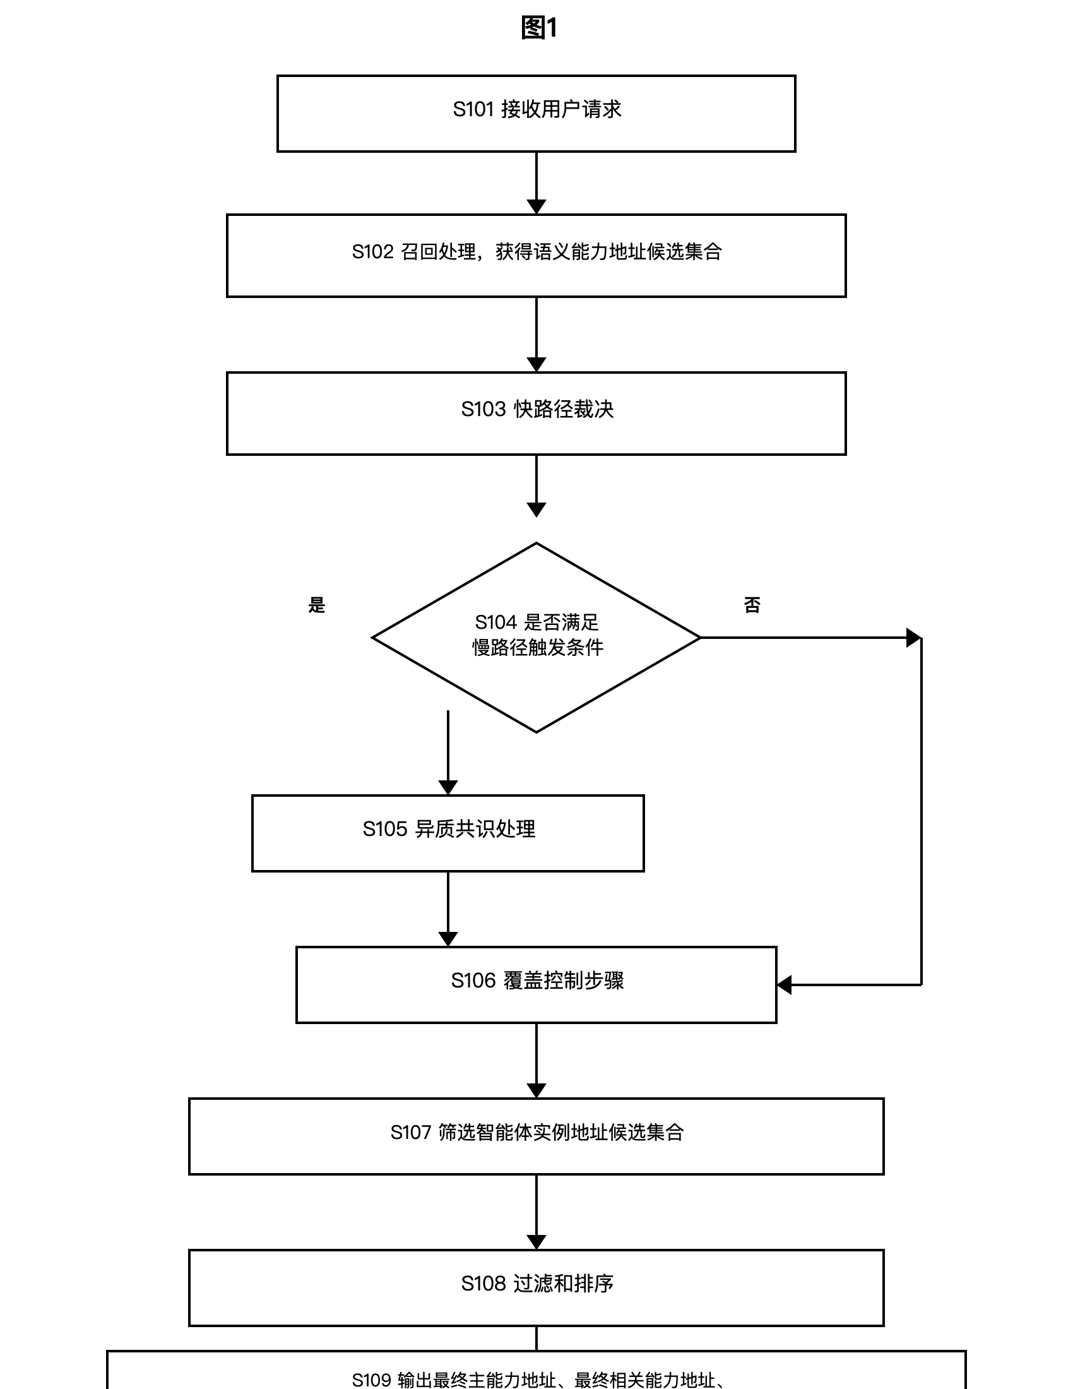

图2 两层地址关系示意图
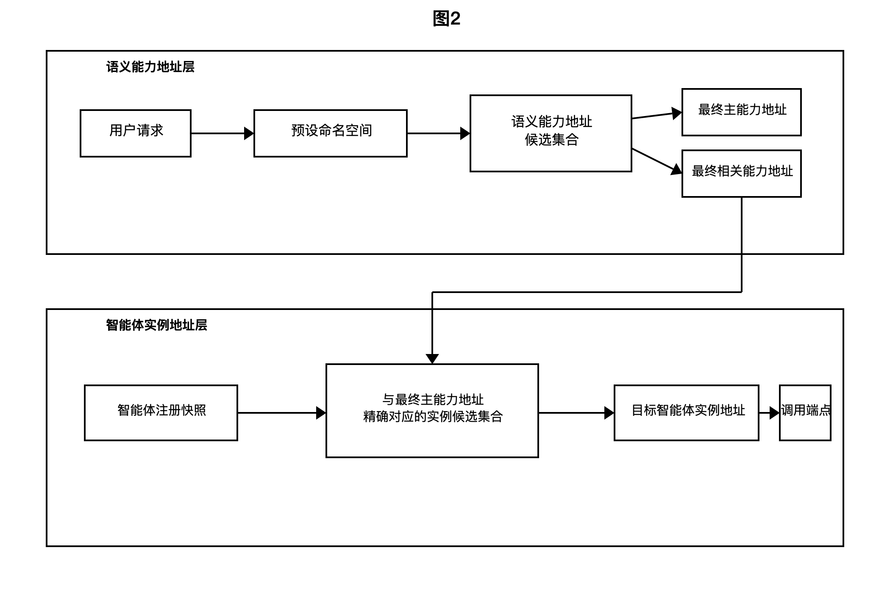

图3 异质共识与覆盖控制结构示意图
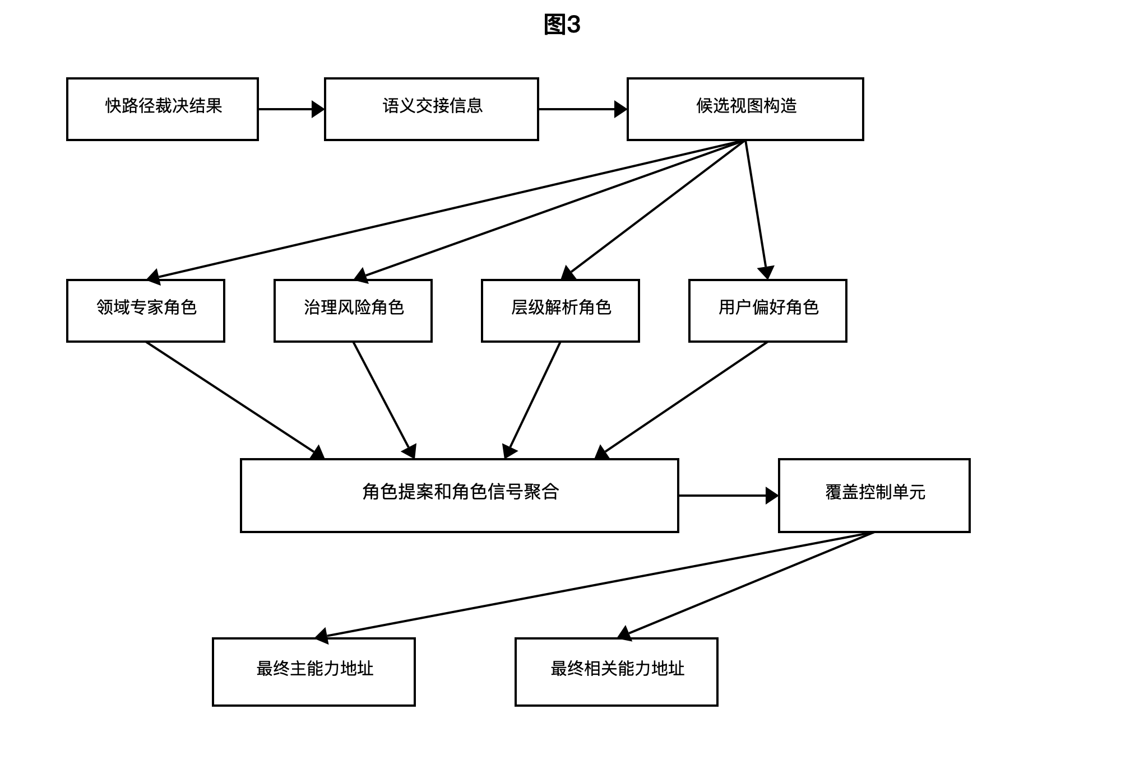

图4 实例过滤与排序过程示意图
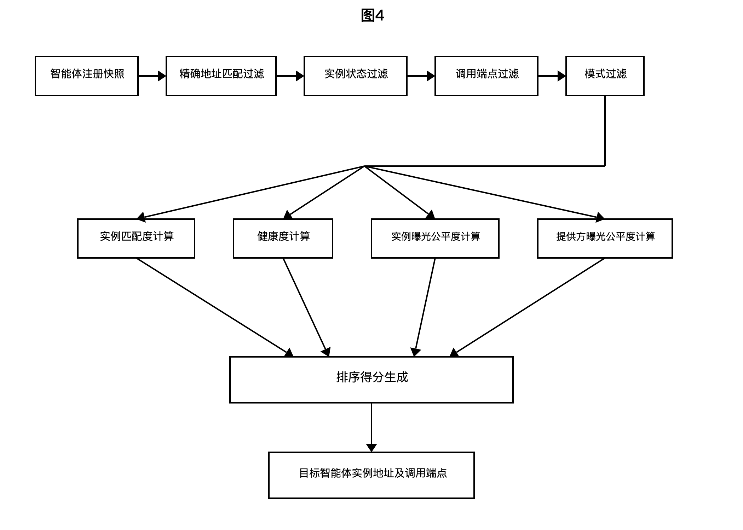

图5 结构化决策轨迹数据组织示意图
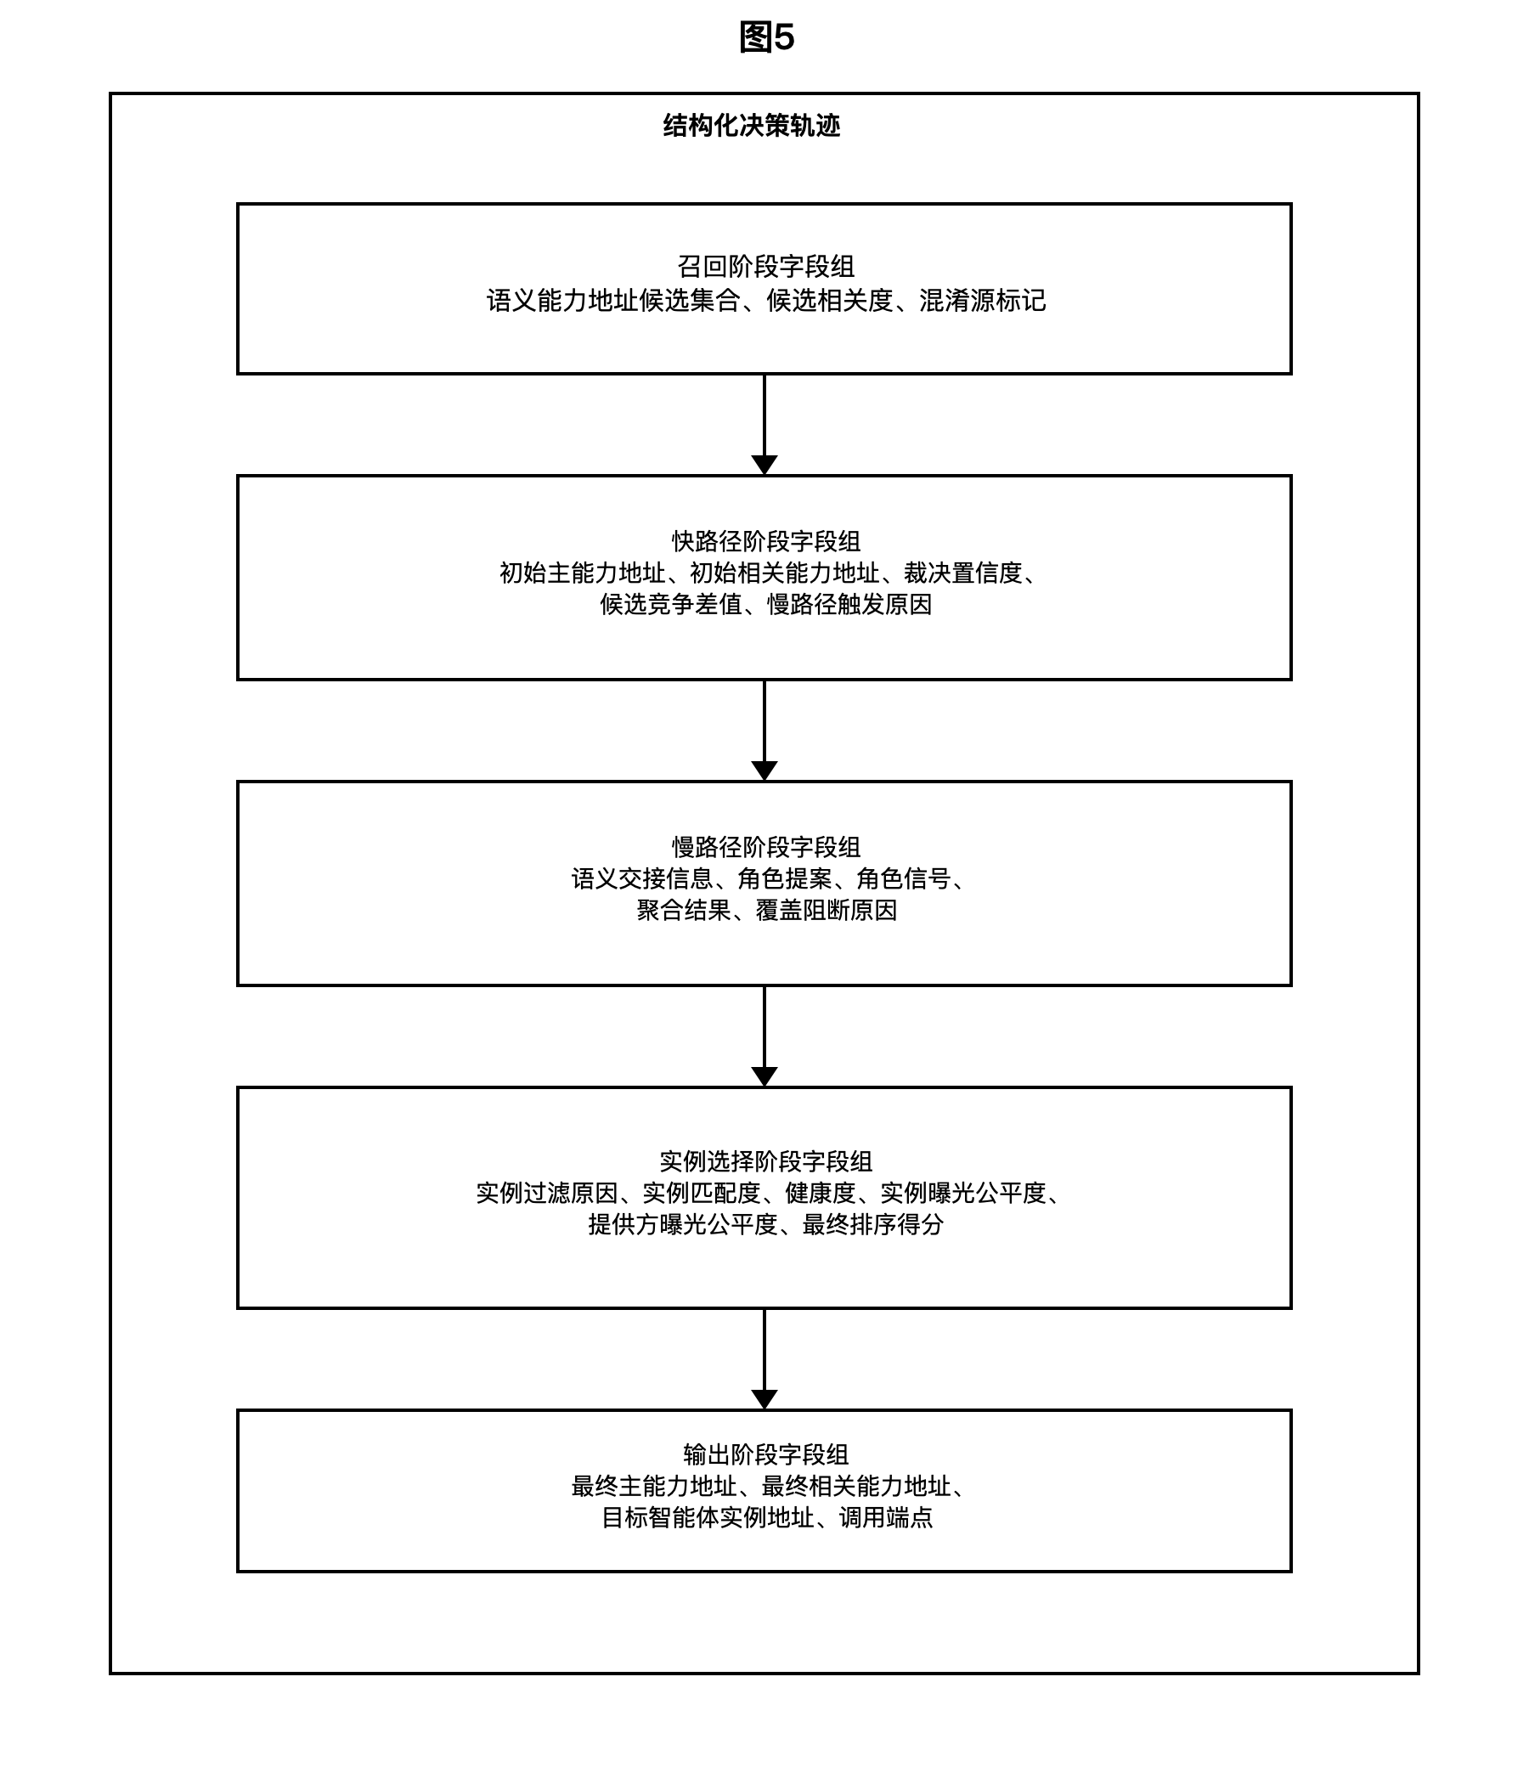

发明专利请求书著录项清单
发明专利请求书著录项清单
对应表格：110101 发明专利请求书
适用口径：根据国家知识产权局于 2025-12-18 发布、2026-01-01 起启用的修订版请求类表格整理。
一、当前项目可直接预填的信息
1. 发明名称
一种面向智能体语义寻址与执行发现的受约束多阶段路由决策方法、系统、设备及存储介质
2. 摘要附图建议
指定说明书附图中的 图1 为摘要附图
3. 权利要求项数
当前 权利要求书初稿_20260406.md 为 16 项
4. 申请文件名称
请求书、说明书摘要、权利要求书、说明书、说明书附图
5. 申请文件页数
暂不建议现在填写，待最终送代理人的定稿版排版完成后，按最终页数回填
二、请求书各栏需要准备的信息
①申请号、②分案提交日、③申请日、④费减审批、⑤向外申请审批、⑥挂号号码
由国家知识产权局填写
⑦发明名称
填写正式发明名称。当前名称可直接使用。
⑧发明人
逐名填写发明人信息。现行表格要求填写发明人姓名，并填写相应身份信息；如发明人不希望公开姓名，可在相应位置勾选“不公布姓名”。
⑨申请人
每位申请人需填写
• 姓名或名称
• 申请人类型
• 国籍或注册国家（地区）
• 电子邮箱
• 身份证件号码或统一社会信用代码
• 电话
• 经常居所地或营业所所在地
• 邮政编码
• 省、自治区、直辖市
• 市县
• 城区（乡）、街道、门牌号
如全体申请人已完成费用减缴资格备案且本案要申请费减，应在本栏勾选相应选项。
⑩联系人
仅在申请人为单位且未委托专利代理机构时通常需要填写。需准备联系人姓名、电话、电子邮箱及详细通信地址。
⑪代表人为非第一署名申请人时声明
仅在多个申请人中指定非第一署名申请人为代表人时填写。
⑫专利代理机构
如委托代理机构，需填写
• 代理机构名称
• 机构代码
• 代理师1姓名、资格证号、电话
• 代理师2姓名、资格证号、电话
• 已签订委托书的一致性声明
⑬分案申请
仅分案申请时填写原申请号、针对的分案申请号、原申请日。
⑭生物材料样品
本项目通常不涉及，默认可不填。
⑮序列表
本项目通常不涉及核苷酸或氨基酸序列表，默认不勾选。
⑯遗传资源
本项目通常不涉及，默认不勾选。
⑰要求优先权声明
仅在要求国内或巴黎公约优先权时填写在先申请信息。
⑱援引加入声明
仅在首次递交时已要求优先权且需援引加入补交缺少或错误提交文件时使用，通常不勾选。
⑲不丧失新颖性宽限期声明
仅在符合以下法定情形之一时填写
• 为公共利益目的首次公开
• 在中国政府主办或承认的国际展览会上首次展出
• 在规定的学术会议或技术会议上首次发表
• 他人未经申请人同意泄露内容
⑳保密请求
仅在可能涉及国家重大利益时请求保密申请处理，并同时准备保密证明材料。
㉑同日申请
仅在同日就同样发明创造同时申请实用新型专利时勾选。
㉒提前公布
如希望尽早公开本发明专利申请，可勾选。勾选后不需要再单独提交提前公布声明。
㉓请求实质审查
如在提交申请时一并请求实质审查，可直接勾选。现行表格还可一并选择：
• 是否请求延迟审查
• 延迟期限为 1 年、2 年或 3 年
• 是否声明放弃主动修改权利
对当前项目，通常建议至少确认是否在申请日同步提出实质审查请求。
㉔摘要附图
当前建议填写 图1。
㉕申请文件清单
需回填
• 请求书页数
• 说明书摘要页数
• 权利要求书页数
• 说明书页数
• 说明书附图页数
• 序列表页数或份数（如有）
• 权利要求项数
㉖附加文件清单
按实际提交情况勾选并填写页数/份数，常见包括：
• 实质审查请求书
• 实质审查参考资料
• 优先权转让证明
• 保密证明材料
• 专利代理委托书
• 在先申请文件副本
• 其他证明文件
㉗全体申请人或专利代理机构签字或者盖章
未委托代理的
• 申请人为个人，由本人签字或盖章
• 申请人为单位，加盖单位公章
• 多个申请人，由全体申请人签字或盖章
已委托代理的
• 由专利代理机构盖章
㉘国家知识产权局审核意见
由国家知识产权局填写
三、当前项目建议勾选状态
建议默认勾选或填写
• ⑦发明名称：按当前名称填写
• ㉔摘要附图：填写 图1
• ㉕申请文件清单：在最终排版完成后回填
建议默认不勾选，除非你后续明确确认
• ⑬分案申请
• ⑭生物材料样品
• ⑮序列表
• ⑯遗传资源
• ⑰要求优先权声明
• ⑱援引加入声明
• ⑲不丧失新颖性宽限期声明
• ⑳保密请求
• ㉑同日申请
建议重点确认后再决定
• ⑨申请人 是否为单一申请人还是联合申请
• ⑧发明人 名单及排序
• ⑫专利代理机构 是否已确定
• ㉒提前公布 是否勾选
• ㉓请求实质审查 是否在申请日同步提出
• 费减备案 是否已完成
四、你还需要补给我的信息
1. 申请人全称、申请人类型、统一社会信用代码、地址、邮编、联系人电话、联系人邮箱
2. 发明人名单、排序、每位发明人的身份证件信息，以及是否有人要求“不公布姓名”
3. 是否委托专利代理机构；如委托，代理机构名称、机构代码、代理师信息
4. 是否要求优先权、是否存在公开导致宽限期问题、是否需要保密申请处理
5. 是否同日申请实用新型
6. 是否申请费减，若申请费减，是否已完成资格备案
7. 是否在申请日同步勾选“提前公布”和“请求实质审查”
五、当前最实用的填写顺序
1. 先确定 申请人、发明人、是否委托代理
2. 再确定 是否优先权、是否宽限期、是否同日实用新型、是否费减
3. 最后在定稿版 说明书、权利要求书、摘要、附图 排版完成后，统一回填 页数 与 项数
六、官方依据
• CNIPA 通知：2025-12-18 发布修订版请求类表格，2026-01-01 起启用
https://www.cnipa.gov.cn/art/2025/12/18/art_75_203144.html
• CNIPA 表格下载栏目
https://www.cnipa.gov.cn/col/col192/index.html

